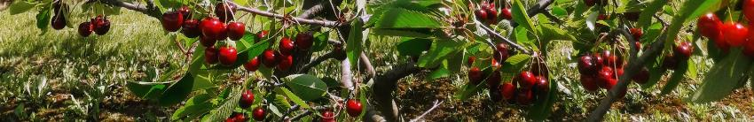
2023. gada 11. jūlijā
Dobelē un tās apkaimē
Latvijas Valsts mežzinātnes institūts Silava, SIA Palus un Dārzkopības institūts rīko pētījuma “Saldā ķirša (Cerasus avium Moench. syn. Prunus avium L.) pavairošanas tehnoloģiju aprobācija un perspektīvāko klonu atlase produktīvu lietkoksnes stādījumu ierīkošanai Latvijas klimatiskajos apstākļos” noslēguma semināru

plkst. 10.00 tiekamies ķiršu stādījumā Dobeles novads Auru pagasts "Ezernieki", īpašnieki Guna un Mārtiņš Biezais.
(satikšanās punkta koordinātes nosūtīsim reģistrētiem dalībniekiem 10. jūlijā)
10:10 Zviedrijā selekcionēto saldo ķiršu lietkoksnes klonu audzēšanas pieredze -acīm redzamais – 10 gads kopš stādījuma ierīkošanas – mikroreljefa un augsnes ietekme uz koku pieaugumiem. (īpašnieki Guna un Mārtiņš Biezais un LVMI Silava pētnieki - diskusijas)
11:00 – 11:30 pārbrauciens uz Dārzkopības institūtu – kafijas pauze
11: 30 Jaunākas atziņas – Līdz šim ierīkoto Saldo ķiršu stādījumu apsekošanas rezultāti – piemērotākais reproduktīvais materiāls, veiksmes un pieļautās kļūdas – pētījuma vadītājas Mudrītes Daugavietes stāstījums
12:00 SIA Palus un LVMI Silava 2021-2023.gadā ierīkoto izmēģinājumu stādījumu ierīkošanā gūtā pieredze – foto un video stāsti
12:30 Saldo ķirši pavairošana ar lapainajiem spraudeņiem – stāsta Dārzkopības institūta vadošā pētniece Daina Feldmane
12:45 Saldo ķiršu pavairošanas pētījumi LVMI Silava – triju gadu pieredzes apkopojums – stāsta LVMI Silava vadošā pētniece Dagnija Lazdiņa
13:00 Latvijas saldo ķiršu ģenētisko resursu stādījuma apmeklējums.
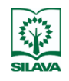 |  |  |  |  |  |  |  | 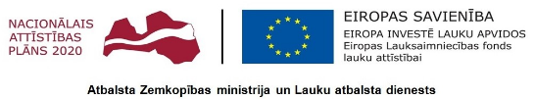
Saldā ķirša (Cerasus avium Moench. syn. Prunus avium L.) pavairošanas tehnoloģiju aprobācija un perspektīvāko klonu atlase produktīvu lietkoksnes stādījumu ierīkošanai Latvijas klimatiskajos apstākļos Lauku atbalsta dienesta Eiropas Lauksaimniecības fonda lauku attīstībai Latvijas Lauku attīstības pasākuma 16.1. "Sadarbība" vienošanās Nr. 19-00-A01620-000088
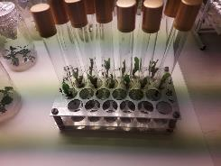 | 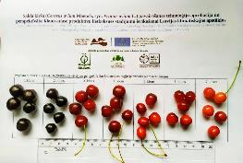 |  | 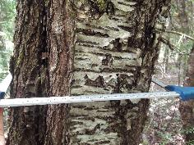 | 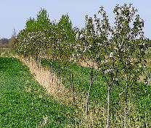 |  | 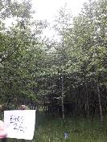 | 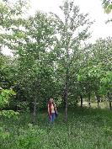 |  | 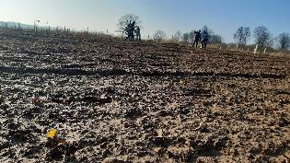
Reģistrācija – nosūtot e-pastu uz adresi mudrite.daugaviete@silava.lv, telefons uzziņām +371 29 154 265

